Лекция 15. ПРОБЛЕМЫ ЗАХОРОНЕНИЯ РАДИОАКТИВНЫХ ОТХОДОВ

Источники загрязнения почвы радионуклидами

Использование радионуклидов в военных целях, для производства электрической энергии, радиоизотопов для медицинских целей, в научных исследованиях и в других целях приводит к образованию радиоактивных отходов. Источниками загрязнения почвы являются:
- испытания ядерного оружия;
- Чернобыльская авария;
- падение спутников, космических кораблей и ракет, имеющих ядерное топливо на борту;
- аварии различной степени тяжести во время транспортировки радиоактивных материалов.
На рисунке 1 представлена схема расположения радиоактивного загрязнения почвы и потенциально опасные объекты на территории бывшего СССР

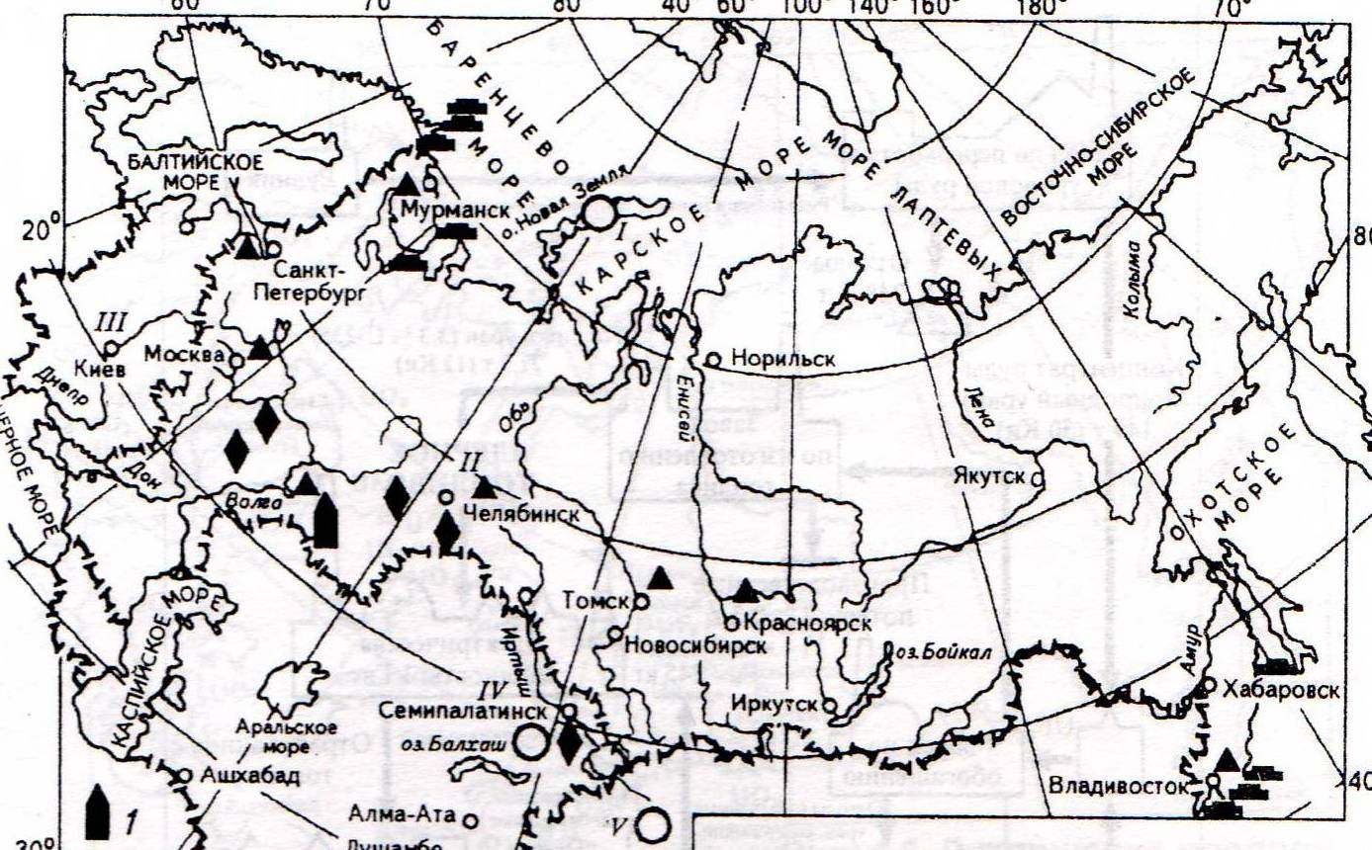
Рисунок 1 Расположение потенциально радиационно опасных объектов на территории бывшего СССР

Большую проблему представляет захоронение ядерных отходов, образующихся в результате работы атомных электростанций. На рисунке 2 представлена схема уранового топливного цикла для АЭС мощностью 1000 МВт (Е.Э. Боровский, 2000).
По оценкам МАГАТЭ к концу 20-го столетия из ядерных реакторов выгружено около 200 тыс тонн облученного топлива. Основная его часть удаляется без переработки (по этому варианту работаю Канада, Финляндия, Испания, Швеция, США).
Аргентина, Бельгия, Китай, Франция, Италия, Россия, Швейцария и Англия частично перерабатывают отработанное ядерное топливо.
В Германии отработанное ядерное топливо перерабатывается полностью.
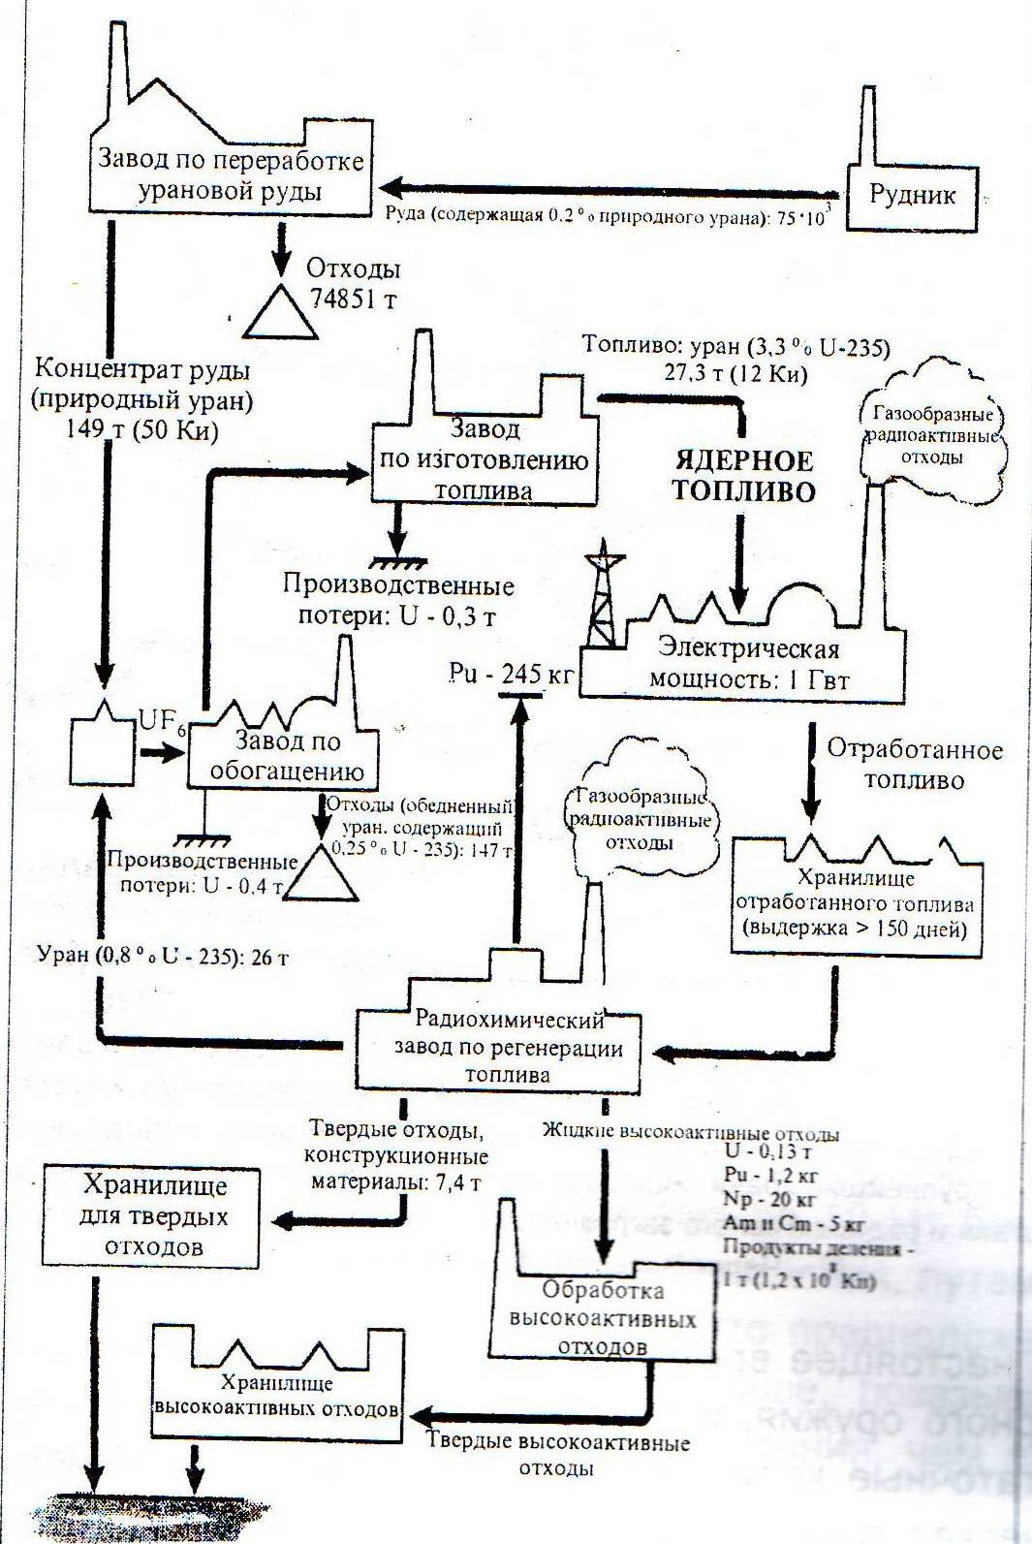

Рисунок 2 Схема уранового топливного цикла для АЭС мощностью 1000 МВт
На рисунке 3 показано загрязнение территории вокруг Чернобыля после аварии на атомной электростанции.

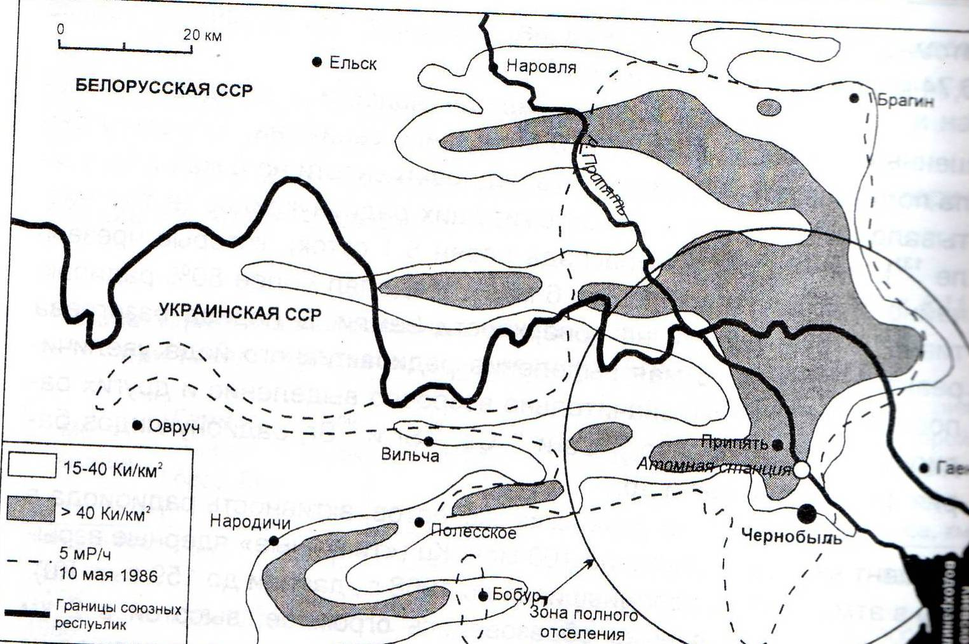
Рисунок 3 Загрязнение территории вокруг Чернобыля

Большую опасность для загрязнения почвы представляют аварии на радиохимических заводах. Так в результате аварии на ПО «Маяк» в Челябинской области в 1957 году радионуклидами (⁹⁰Sr и ¹³⁷Cs) была загрязнена территория более 23 тысяч км². радиоактивный след длиной 105 км и шириной 8-9 км захватил Челябинскую, Свердловскую и Тюменскую области.

Классификация радиоактивных отходов и их захоронение

Классификацию радиоактивных отходов проводят по виду излучения, по активности, по агрегатному состоянию и по времени жизни.
По агрегатному состоянию радиоактивные отходы делятся на:
- твердые;
- жидкие;
- газообразные.
По составу излучения различают:
- α-излучающие отходы;
- β-излучающие;
-γ-излучающие;
- отходы, излучающие нейтноны.
По времени жизни:
- короткоживущие ( период полураспада меньше 1 года);
- среднеживущие ( период полураспада от года до 100 лет);
- долгоживущие ( период полураспада более 100 лет).
По активности радиоактивные отходы делятся на:
- низкоактивные (меньше 0,1 Кu/м²);
- среднеактивные (0,1-1000 Кu/м²);
- высокоактивные (свыше 1000 Кu/м²).
Радиоактивные отходы можно изолировать в специальных толстостенных могильниках, однако такие могильники должны быть рассчитаны по крайней мере на мотню тысяч лет. Но предугадать возможные катастрофы за такой период практически невозможно, т.е. такое захоронение может представлять опасность для людей.
Хранилища отработанного ядерного топлива должны располагаться в таких местах, где исключаются землетрясения, смещения или разломы грунтовых пластов. Т.к. радиоактивный распад сопровождается разогревом, такие могидьники требуют охлаждения.
Особо опасные РАО помещают в толстостенные высокопрочные канистры и располагают их вертикально внутри бетонных бочек, имеющих индивидуальную защиту. Эти бочки размещаются на открытом воздухе и охлаждаются за счет естественной конвекции. Хранение этих бочек на поверхности земли может продолжаться в течение 50-100 лет. Такой способ хранения предпочтительнее, т.к. легко организовать проверку хранилища. Когда мощность энерговыделения понизится до уровня, не требующего специального охлаждения, отходы можно перевести на долговременное захоронение.
Для окончательного захоронения можно складирвоать отходы на дне морей и океанов, внутри подземных соляных образований, или внутри геологических формаций, состоящих из твердых скальных пород.
Существует несколько вариантов окончательного захоронение радиоактивных отходов:
- захоронение на дне морей и океанов, начато с 1946 года;
-захоронение в соляных отложениях;
-геологическое захоронение;
- захоронение плутония путем его остеклования.
Захоронение на дне морей и океанов начали практиковать США с 1946 года, в 1949 – Великобритания, 1955 – Япония, 1964 – СССР, 1965 – Нидерланды.
По данным МАГАТЭ с 1946 по 1982 годы 12 стран мира затопили в Северной Атлантике радиоактивные отходы суммарной активностью более 1 мегакюри. На сегодня активность РАО составляет 115 Ккюри. Захоронение РАО проводят во впадинах бухт, где течениями не затрагиваются глубинные слои. Для предотвращения попадания отходов в морские воды они законсервированы твердеющими смесями.
Захоронение в соляных отложениях. Может использоваться для долговременного захоронения РАО, т.к соль находится в твердой форме в геологическом слое, в нем отсутствует циркуляция волы, поэтому РАО не будут выщелачиваться из таких захоронений.
Геологическое захоронение. Подразумевает размещение контейнеров с отработанным ядерным топливом в стабильном пласте, обычно на глубине 1 км.
Выбор места захоронения определяется доступностью удобных мест, дальнейшее захоронение потребует проведения исследований и накопления биологических и океанографических данных.
Захоронение плутония. Плутоний образуется в результате работы ядерного реактора и используется в качестве материала для производства ядерного оружия.
₉₂U²³⁸ + ₀n¹ → ₋₁e⁰ + ₉₃Pu²³⁹
Т.к. на Земле уже скопились тысячи тонн плутония, в 1989 году в Москве проходил Международный научный семинар по плутонию. Плутоний имеет 14 изотопов, из них наиболее распространены Pu²³⁹с периодорм полураспада Т_{1/2} = 24000лет и Pu²⁴¹ с периодорм полураспада Т_{1/2} = 75 лет.
Предложено хранить плутоний в пордземных хранилищах, образующихся в результате ядерных взрывов. Эта технология предложена академиком Ю. Трутневым ( одним из руководителей Российского ядерного федерального центра в г. Сарове ( бывший Арзамас -16). Эта технология остается пока наиболее приемлемой.
Отработанное ядерное топливо (ОЯТ) не является радиоактивным отходом, а на самом деле это ценнейшее сырье для атомной промышленности. Поэтому ОЯТ направляют на переработку.

Переработка отработанного ядерного топлива требует выполнения определенных требований. ОЯТ перед дальнейшей переработкой необходимо промышленно зранить долгое время, т.к. длительное хранение облегчит его переработку.
Переработка включает в себя комплекс операций:
- транспортировка отходов к месту переработки с соблюдением максимольной безопасности;
- - хранение;
- - собственно переработка;
- - хранение оборазующихся отходов.
Образующиеся отходы переводят в формы, в которых они не представляют опасности, например остекловывают.

